НАЦІОНАЛЬНИЙ ТЕХНІЧНИЙ УНІВЕРСИТЕТ УКРАЇНИ

«КИЇВСЬКИЙ ПОЛІТЕХНІЧНИЙ ІНСТИТУТ»

ФАКУЛЬТЕТ ІНФОРМАТИКИ І ОБЧИСЛЮВАЛЬНОЇ ТЕХНІКИ

КАФЕДРА ОБЧИСЛЮВАЛЬНОЇ ТЕХНІКИ

**Лабораторна робота №5**

з дисципліни **«**Архітектура комп’ютерів 2**»**

Виконав:

студент 3 курсу

групи ІВ-83

Щебетiн Богдан

Перевірив:

Нікольський С.С.

Київ 2020 р.

**Лістинг програми:**

**hello.c**

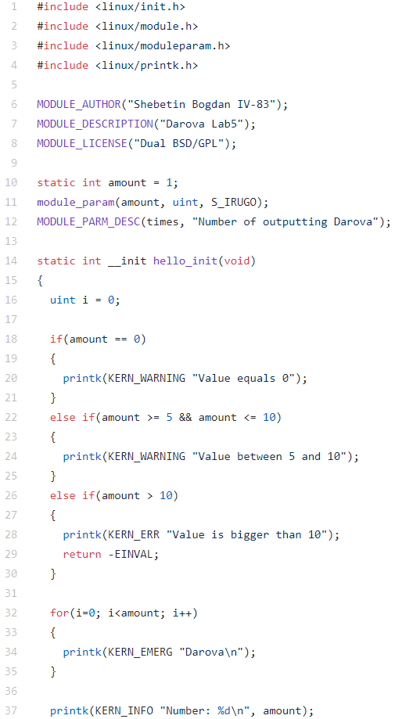

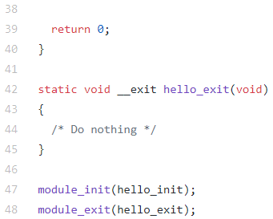

**Makefile**

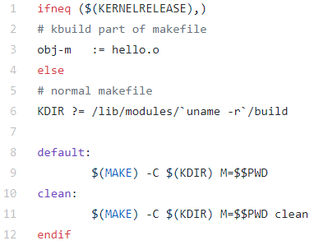

**Виконання:**

